«ҚАЗАҚСТАНДЫҚ САЛАЛЫҚ  БІЛІМ ЖӘНЕ ҒЫЛЫМ ҚЫЗМЕТКЕРЛЕРІНІҢ КӘСІПТІК ОДАҒЫ»  ҚОҒАМДЫҚ БІРЛЕСТІГІ | 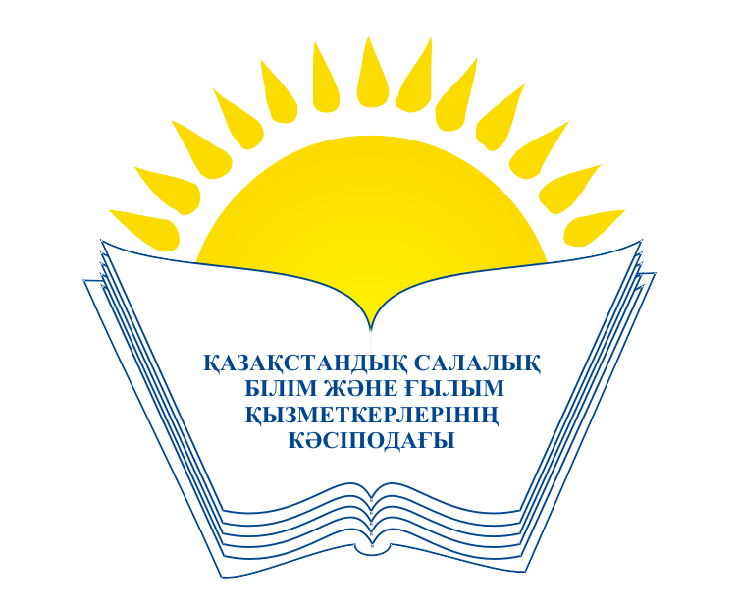 | ОБЩЕСТВЕННОЕ ОБЪЕДИНЕНИЕ  «КАЗАХСТАНСКИЙ ОТРАСЛЕВОЙ ПРОФЕССИОНАЛЬНЫЙ СОЮЗ РАБОТНИКОВ ОБРАЗОВАНИЯ И НАУКИ»
АТҚАРУ КОМИТЕТІ ИСПОЛНИТЕЛЬНЫЙ КОМИТЕТ

ҚАУЛЫ ПОСТАНОВЛЕНИЕ

22.02.2022 жыл № 15, 10-т.

«Қазақстандық салалық білім және ғылым қызметкерлері
кәсіподағының Ардагерлер кеңесі туралы Ережесін» бекіту туралы

Қазақстандық салалық білім және ғылым қызметкерлері кәсіподағының Атқару комитеті ҚАУЛЫ ЕТЕДІ:

1. «Қазақстандық салалық білім және ғылым қызметкерлері кәсіподағының Ардагерлер кеңесі туралы Ережесі» бекітілсін (тіркеледі).
2. Осы қаулының орындалуын бақылау Кәсіподақ төрайымының орынбасары Ә.Ә.Әбиеваға жүктелсін.

Төрайым А. Мұқашева

